*Нельзя заразиться ВИЧ через:*

– пот, слюну, слезы, кашель;

– рукопожатия, объятия, поцелуи (если не

повреждены слизистые оболочки рта и ротовой

полости);

– укусы насекомых;

– общую посуду и пищу,

– общие вещи: деньги, книги, клавиатуру

компьютера, бытовые предметы;

– воду (при пользовании общим бассейном,

ванной, душем, туалетом).

Как мы видим, риск заражения СПИДом для здорового человека, не имеющего случайных половых связей, практически отсутствует.

Еще не найдено лекарство, которое могло бы вывести ВИЧ из организма, поэтому ВИЧ-инфекция пока является неизлечимой.

Единственный способ защиты от ВИЧ-инфекции – это не допускать заражения, соблюдая все важнейшие **меры профилактики**:

- сохраняйте верность партнеру и не допускайте случайных половых связей;

- при любом половом контакте всегда используйте презерватив;

- откажитесь от употребления наркотиков;

Проблема ВИЧ/СПИДа касается каждого. Вирус не выбирает людей по специальному положению, возрасту, полу и в определенных жизненных ситуациях может попасть в организм любого человека.

Чем ВИЧ-инфекция отличается от СПИДа?

**ВИЧ**-инфекция - это болезнь. Ее вызывает ВИЧ – вирус иммунодефицита человека. Иммунодефицит – состояние, при котором организм не может сопротивляться различным инфекциям. ВИЧ живет и размножается только в организме человека. ВИЧ поражает иммунную систему человека, со временем лишая ее возможности сопротивляться не только размножению ВИЧ, но и другим заболеваниям и инфекциям (например, туберкулезу, грибкам, даже ОРВИ).

**СПИД** – это завершающая стадия хронической инфекции, вызываемой вирусом иммунодефицита человека (ВИЧ), сопровождается глубокими нарушениями иммунной системы организма, который оказывается беззащитным перед болезнетворными микробами.

Проникнув в организм человека, вирус поражает иммунную систему, которая в

результате поражения ослабевает до такой степени, что обычный насморк может привести к серьезным последствиям.



**Заражение** может произойти:

1. При незащищенном половом контакте, даже если он был единственным. Риск заражения возрастает у людей:

•имеющих многочисленные половые связи, особенно случайные или с малознакомыми партнерами;

•уже болеющих венерическими заболеваниями, что облегчает проникновение ВИЧ.

2. При переливании зараженной крови или через загрязненные кровью инструменты, в том числе при инъекциях, что характерно для наркоманов, употребляющих наркотики внутривенно.

3. Возможна передача вируса от матери ребенку во время беременности, в процессе родов, при грудном вскармливании ребенка.

- не наносите татуировок, не делайте пирсинга вне специализированных учреждений;

- пользуйтесь только индивидуальными предметами личной гигиены.

*Помните о здоровом образе жизни:*

- откажитесь от вредных привычек: курения, злоупотребления алкоголем;

- соблюдайте правила личной гигиены;

- питайтесь полноценно, не злоупотребляйте диетами, ослабляющими организм.

Регулярно проходите тестирование на ВИЧ.

*Где?* В любом учреждении здравоохранения по месту жительства, в кабинетах психосоциального консультирования и Центрах профилактики и борьбы со СПИДом.

*Когда*? Важно пройти тестирование, если:

у вас в жизни были ситуациии, когда повышен риск заражения ВИЧ;

вы планируете иметь детей или уже беременны.

Важно! Эксперты рекомендуют регулярно проходить тестирование каждому из нас. Желательно делать это ежегодно. *Как?*

*Как? Тестирование на ВИЧ проводится бесплатно и при желании анонимно.*

*Будьте бдительными!*

*Берегите себя!*

***Бюджетное учреждение Ханты-Мансийского автономного округа – Югры***

***«Когалымский комплексный центр социального обслуживания населения»***

**ОТДЕЛЕНИЕ ПСИХОЛОГИЧЕСКОЙ**

**ПОМОЩИ ГРАЖДАНАМ**

***«Профилактика ВИЧ/СПИДа»***

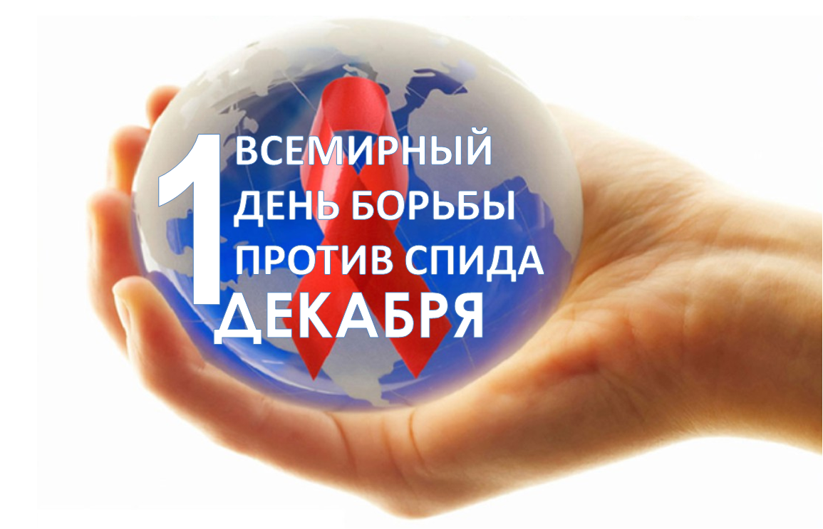

г. Когалым

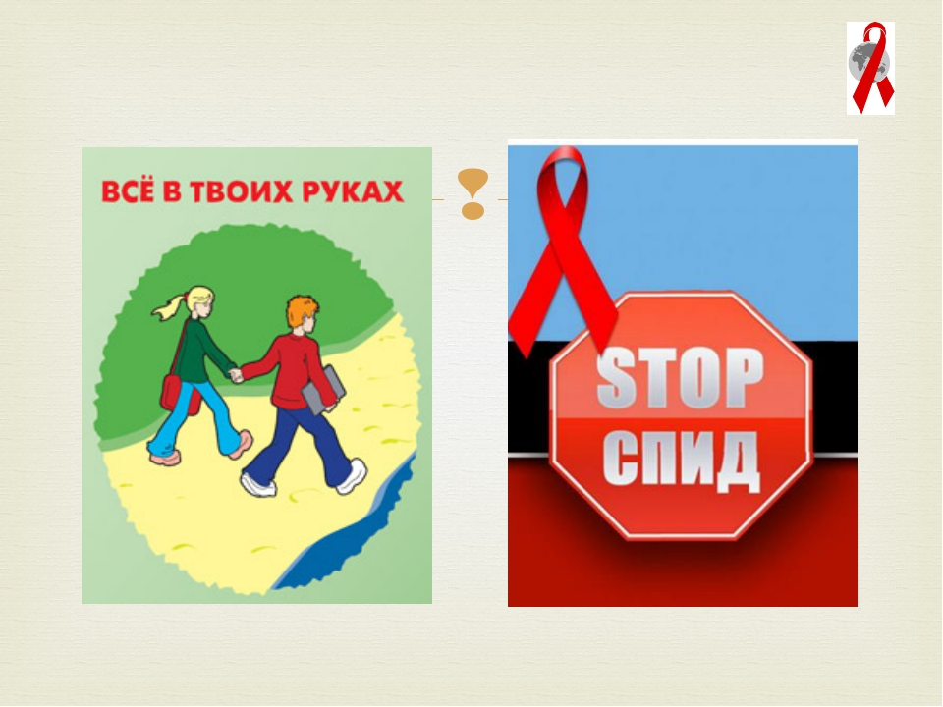

**Наш адрес:**

г. Когалым,

ул. Дружбы Народов, д.12, кв. 36

**Контактный телефон**

отделения психологической помощи гражданам:

8 (34667) 2-92-91

**Часы работы:**

09.00 – 16.30

**Выходные дни:**

воскресенье

**Сайт учреждения:**

[**www.kson86.ru**](http://www.kson86.ru)

**Официальная группа учреждения**

**в социальной сети «ВКонтакте»:**

[**https://vk.com/kson_jemchujina**](https://vk.com/kson_jemchujina)

**Официальная группа учреждения**

**в социальной сети «Одноклассники»:**

[**https://ok.ru/bukogalyms**](https://ok.ru/bukogalyms)